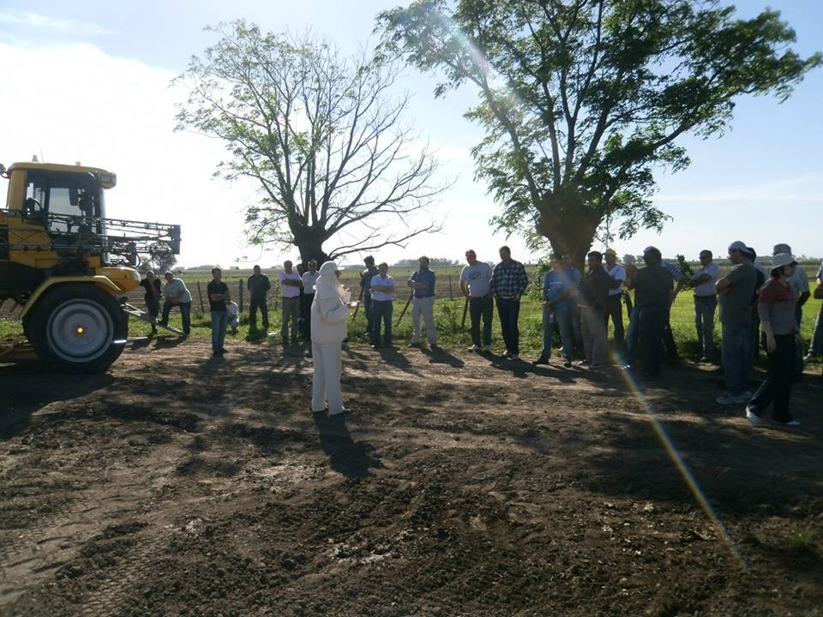
JORNADA de CAPACITACIÓN para OPERARIOS de EQUIPOS DE APLICACIÓN TERRESTRE

GRATUITA Y OBLIGATORIA
Modalidad: teórico – práctico
➔ Aspectos toxicológicos y Manejo racional de Productos Fitosanitarios.
➔ Aspectos legales. Normativa Provincial/Ordenanzas locales.
➔ Seguridad y Protección para el operario.
➔ Demostración a campo.
ENTREGA DE CERTIFICADOS DE ASISTENCIA
Requisito obligatorio para la inscripción anual al
Registro de Operarios Habilitados

FECHA: MARTES 16 de JUNIO 2015.
LUGAR: NICANOR MOLINAS
Salón Comunitario Nicanor Molinas
HORARIO: 9 Hs a 17 Hs
ACREDITACIÓN: 8.30 Hs

INFORMES E INSCRIPCIÓN:
Ministerio de la Producción Tel. 0342 – 4505300 int. 4197
Correo electrónico: capacitacionsifisa@santafe.gov.ar

